1 cuerpo 1

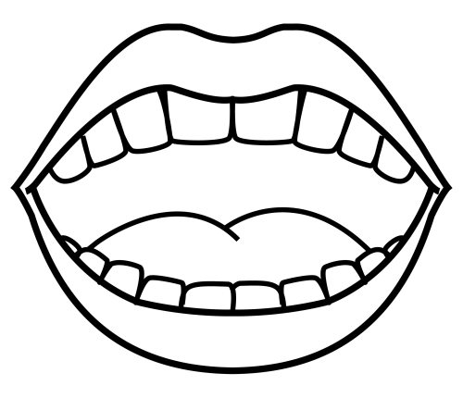 | 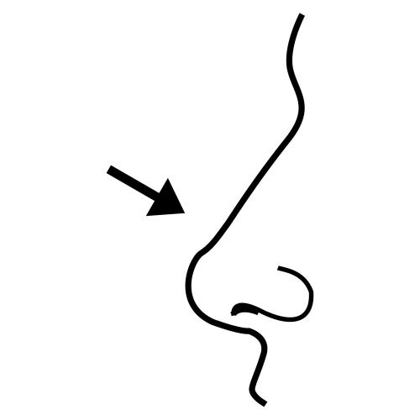 | 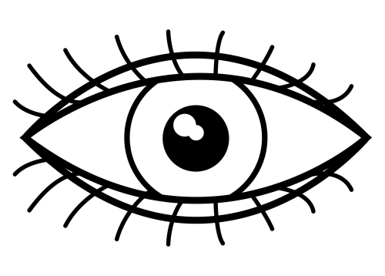 | 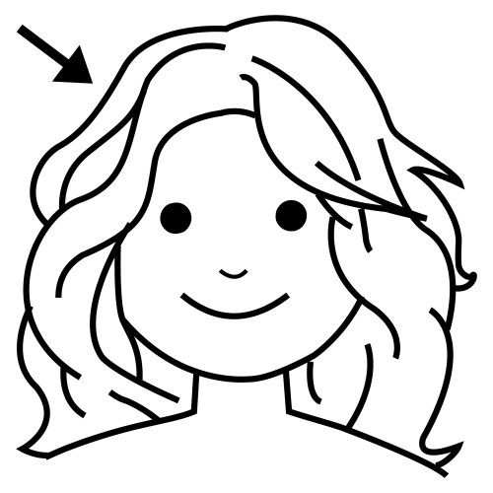
boca | nariz | ojo | pelo
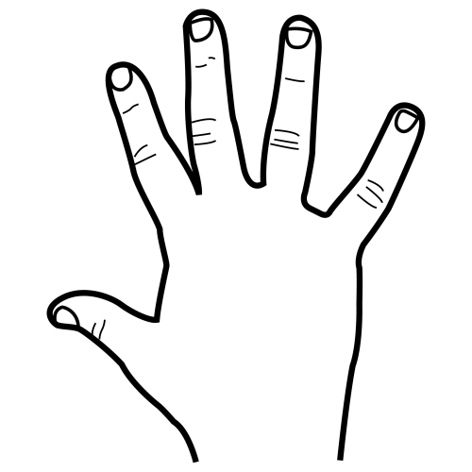 | 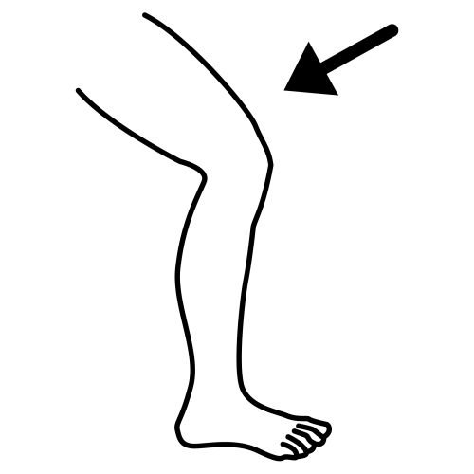 | 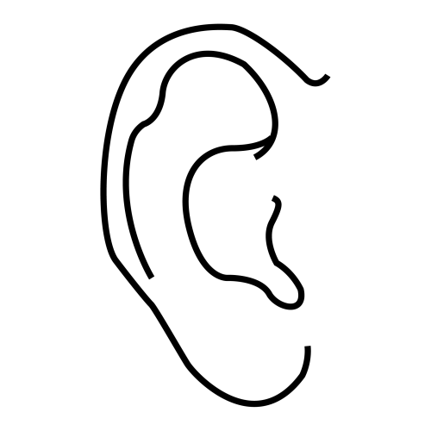 | 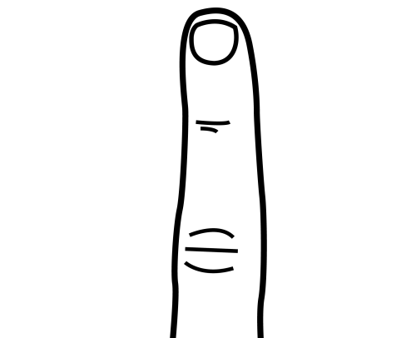
mano | pierna | oreja | dedo
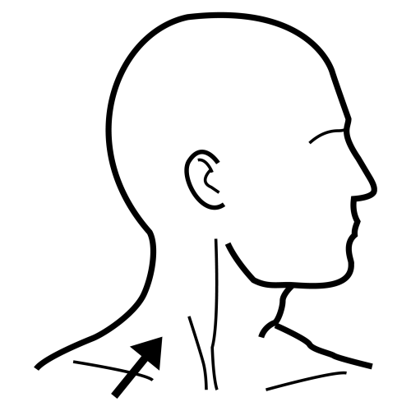 | 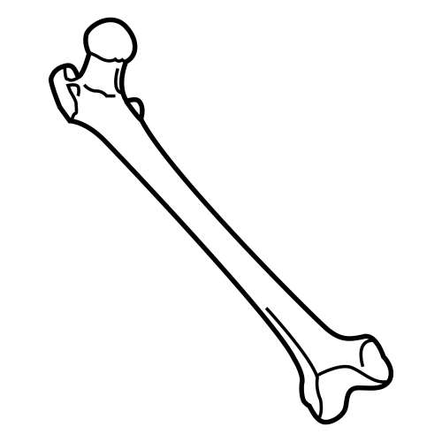 | 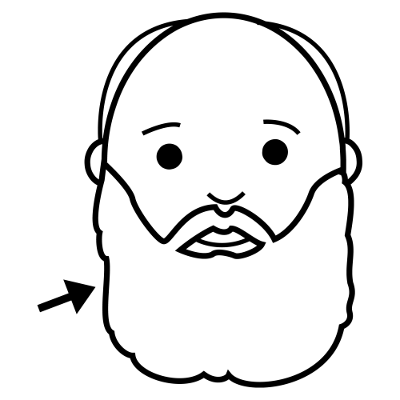 | 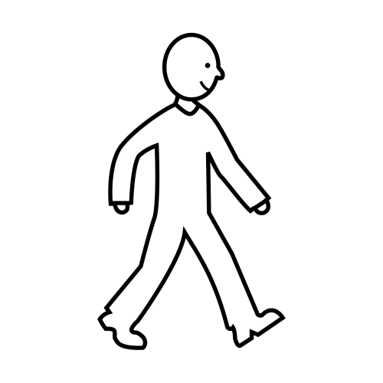
cuello | hueso | barba | caminar

Asocia y escribe
 | na |  | no
 | ma |  | nar
 | bar |  | riz
 | ca | re | ba
 | o | mi | ja

h |  |  |  | o |  |  | i |  | r |  |  |  |  |  | c |  |  |  |  | d

 |  |  |  |  | a | r |  |  |  |  |  |  |  | z |  |  |  |  |  | j | a

 | j |  |  | b |  |  | b |  |  |  |  |  | l | l |  |  |  |  | e |  | o

Asocia y escribe
ojo
cuello
boca
dedo
pelo
nariz
mano
pierna
hueso
oreja
barba
caminar

Encuentra las palabras en la sopa de letras
nohyoreojofrdpiernajo
guesolcuelcaminhueso
coelloñliohyorejcuello
cominarbabocanohyore
dadodidocamindedocue
pelolknarizborbaberba
arejaborbamanohyoreja
cominarborbarbacamin
ceminarcaminarcaninar

Asocia

Mi abuelo tenía |  | la pierna jugando a fútbol
Se ha roto un hueso de |  | para saludarle
Me gusta mucho caminar |  | una barba muy larga
Siempre se lava el |  | con mis amigas por el parque
María tiene los ojos de |  | pelo con champú
Todos le dimos la mano |  | el frío que hacía
Tenía las orejas rojas por |  | color azul

2
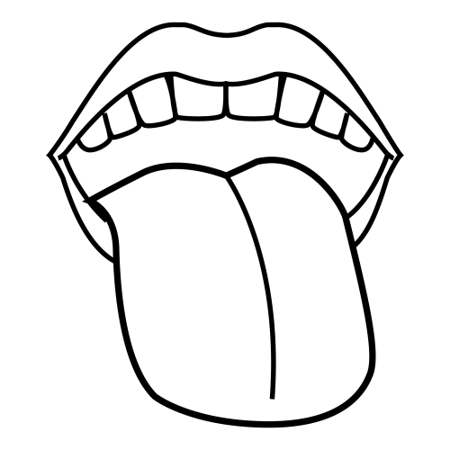 | 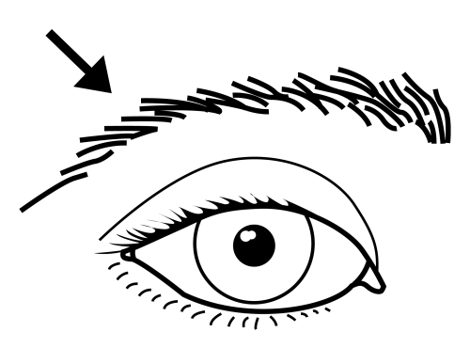 | 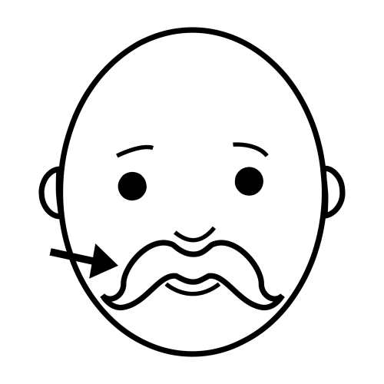 | 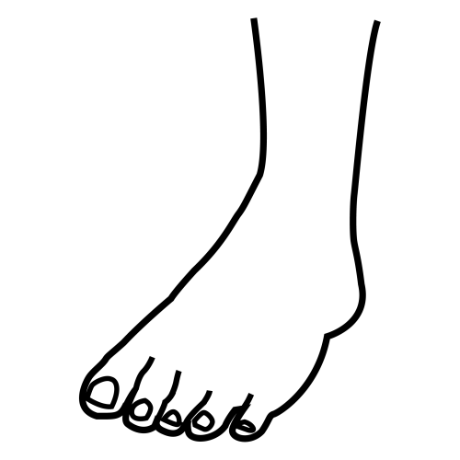
lengua | ceja | bigote | pie
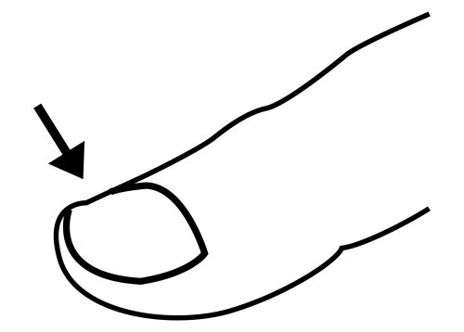 | 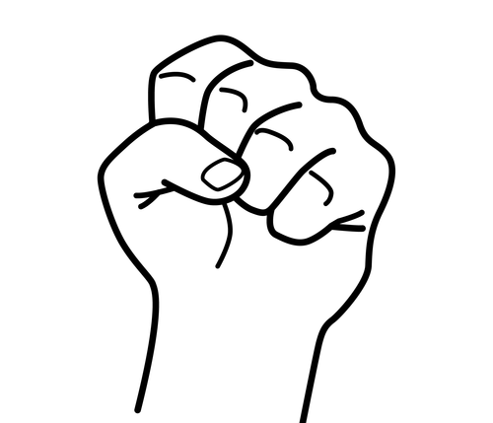 | 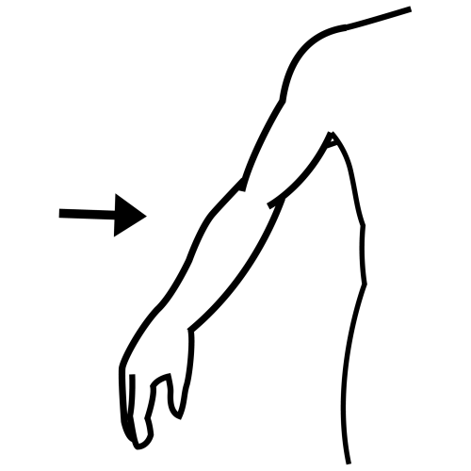 | 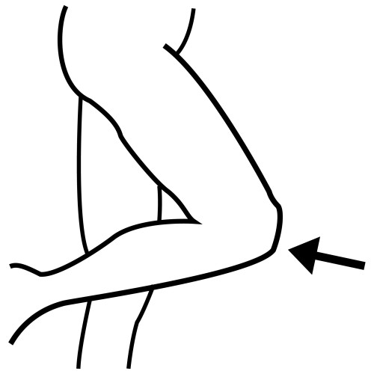
uña | puño | brazo | rodilla
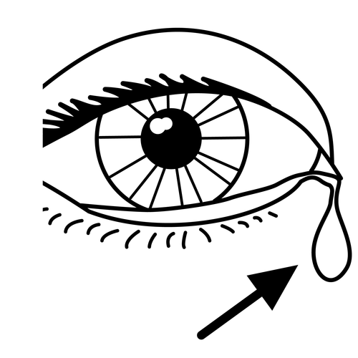 | 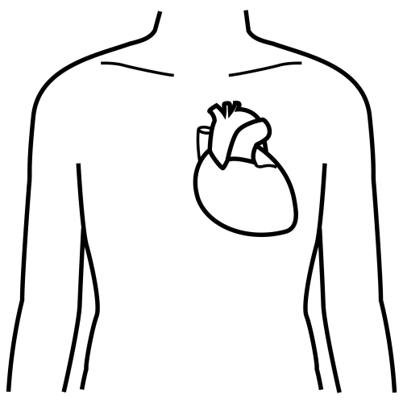 | 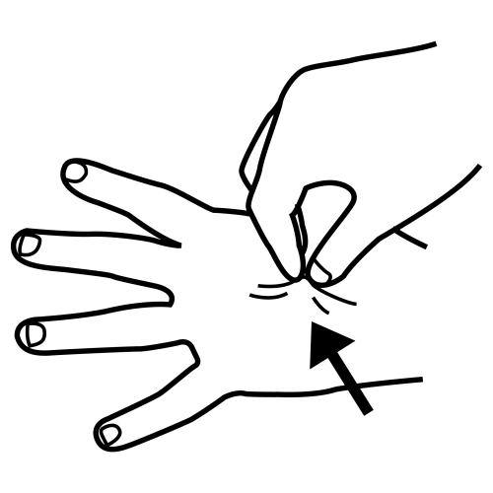 | 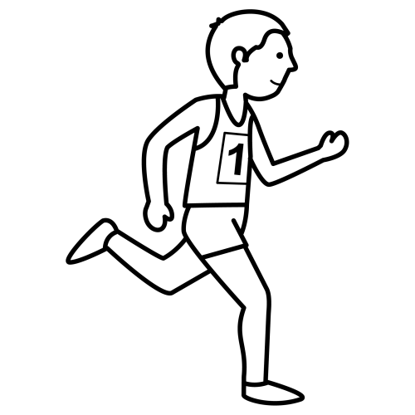
lágrima | corazón | piel | correr

Asocia y escribe
 | bra | go | te
 | bi |  | zo
 | ro | ra | zón
 | co | di | ma
 | lá | gri | lla

 |  |  |  | l | l |  |  |  |  |  |  | z |  | n |  |  |  | r | r |  | r

 |  |  | g | u |  |  |  |  | j |  |  |  | i |  |  |  |  | g |  | t

 | á |  |  |  |  | a |  |  | r |  | z |  |  |  |  | ñ |  |  |  | ñ

pie
puño
piel
correr
uña
brazo
bigote
ceja
lengua
lágrima
corazón
rodilla

peilogrimalengrodilpie
lágrcorrlágrimacarazón
bicorazónrodilcorrpiño
barazopuñokupellengbig
redcorrerluñarrlágrimo
bilengrodilbrazolenjua
radillabigotenmcejabig
lenguacorrarcorrlágrim
dorillacorrlágrimrodilla

Asocia
Me corto las uñas |  | cuando despidió a su familia
Se pone crema en las manos |  | bigote en la peluquería
Le cayeron una lágrimas |  | con una tijera pequeña
Mi padre se recorta el |  | porque tiene la piel seca
Si le sacas la lengua |  | no encuentra zapatos
Tiene el corazón muy fuerte |  | se va a enfadar contigo
Su pie es tan grande que |  | porque corre todos los días

1 2
… | … | … | …
… | … | … | …
… | … | … | …
… | … | … | …
… | … | … | …
… | … | … | …

3
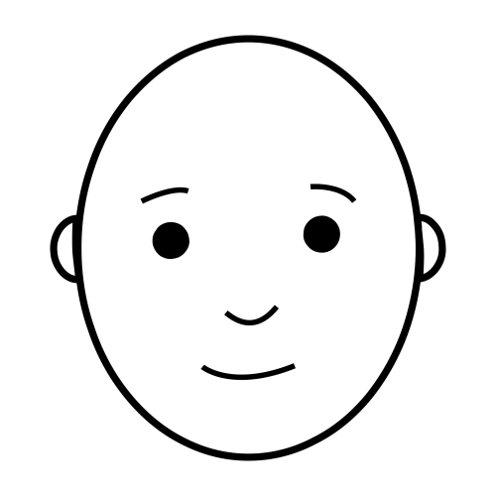 | 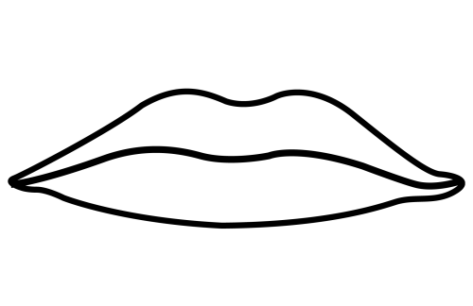 | 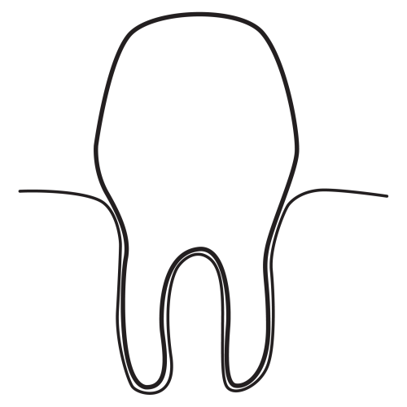 | 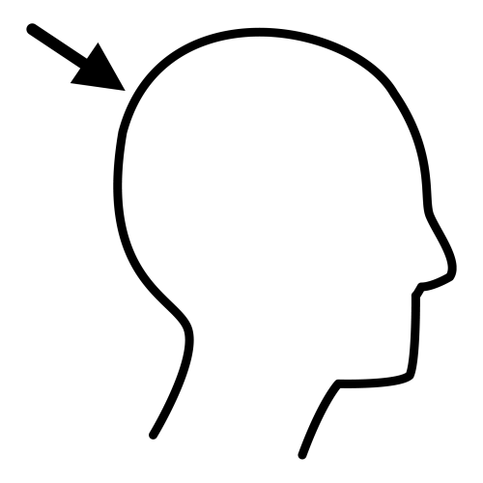
cara | labio | diente | cabeza
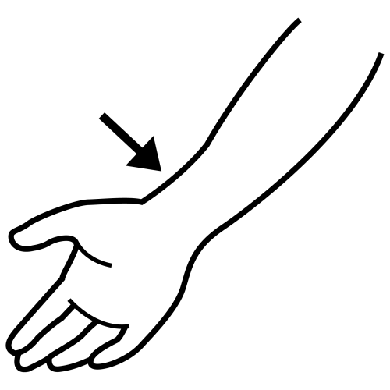 | 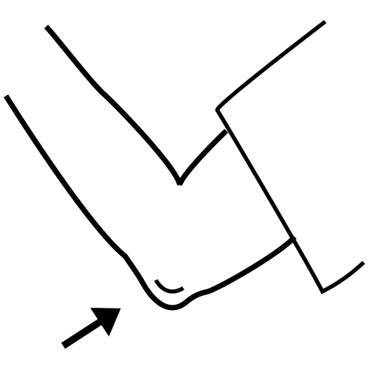 | 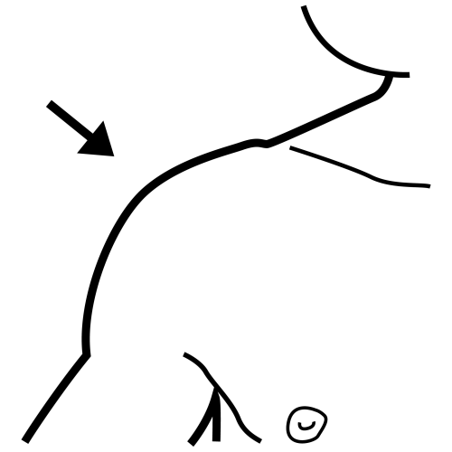 | 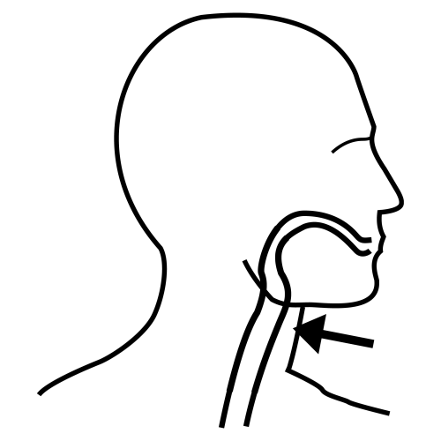
muñeca | codo | hombro | garganta
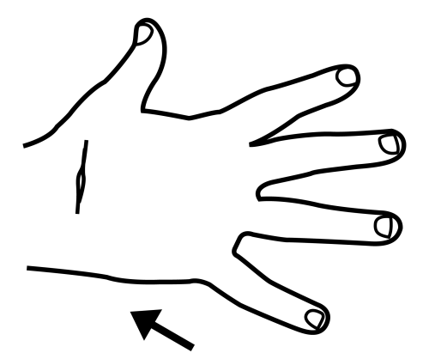 | 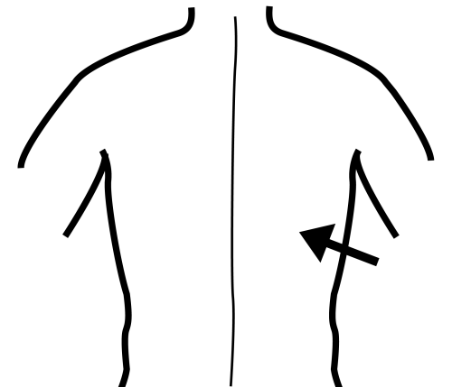 | 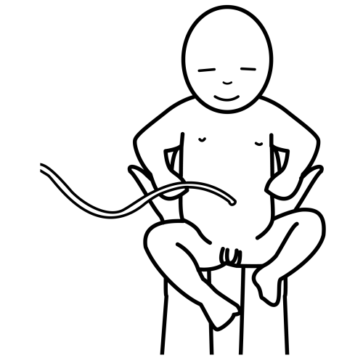 | 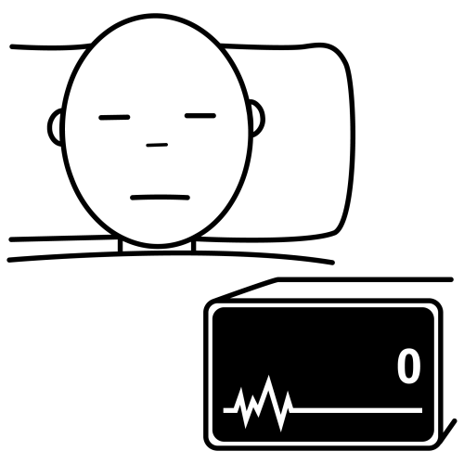
sangre | espalda | nacer | morir

 | es | gan | ca
 | gar | ñe | da
 | mu | pal | ta
 | ca | be | gre
 | san |  | za

 |  |  |  | l | d |  |  |  |  |  | g | r |  |  |  | h |  |  | b

 |  | r | g |  |  |  | a |  |  |  | ñ |  | c |  |  |  |  |  |  | z | a

 |  |  | i | o |  |  |  |  | n | t |  |  |  | o |  | o |  |  | a |  | a

diente
labio
hombro
morir
nacer
codo
cara
garganta
muñeca
espalda
sangre
cabeza

oldgargandientedente
labomuñecespaldlabio
marirhombrobgvmorir
nasernacerespaldmuñ
mucodolcaraldgargan
espaldgargantagorgan
menucamuñecamoneca
sogreespaldanmsangre
ldgargancabezacabesa

Le salía sangre |  | bien recta para no tener dolor
Se rompió un diente |  | de la mano
Su primer hijo nacerá en |  | por morder un hueso
Debes mantener la espalda |  | los próximos días
Se tomó un caramelo de menta |  | la puerta de la cocina
Siempre se pinta los |  | porque le dolía la garganta
Me di un golpe en el codo con |  | labios de color rojo

4
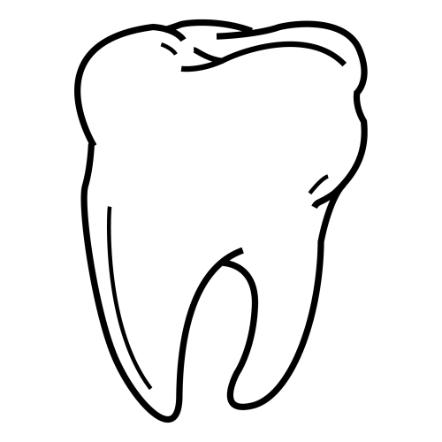 | 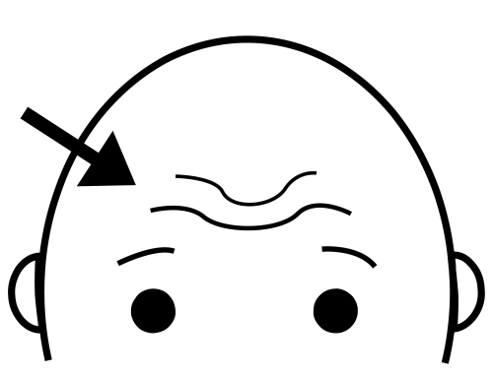 | 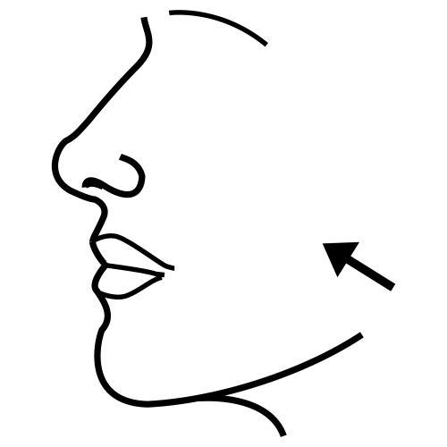 | 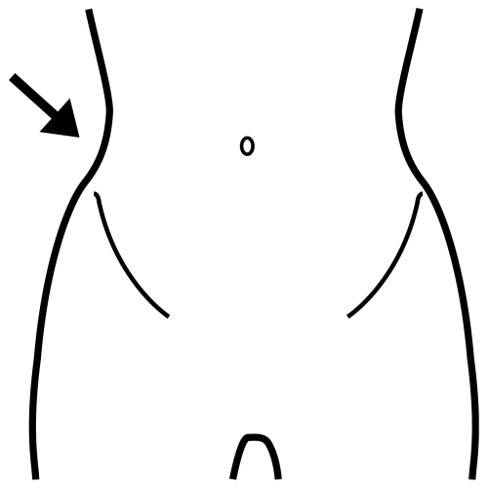
muela | frente | mejilla | caderas
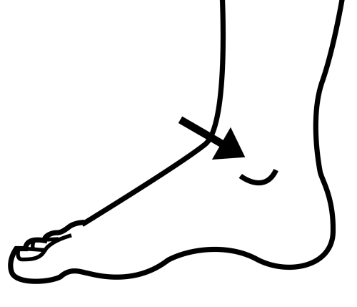 | 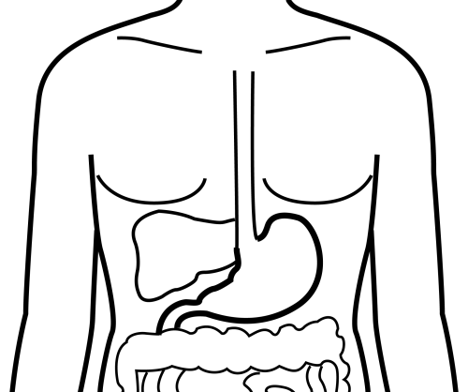 | 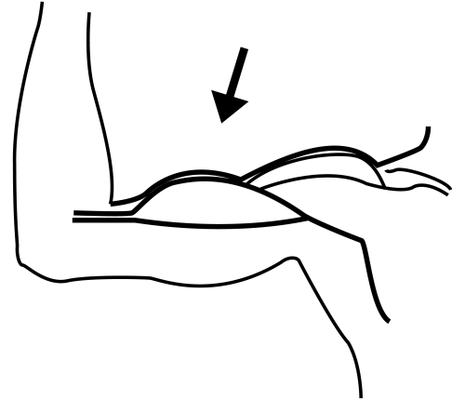 | 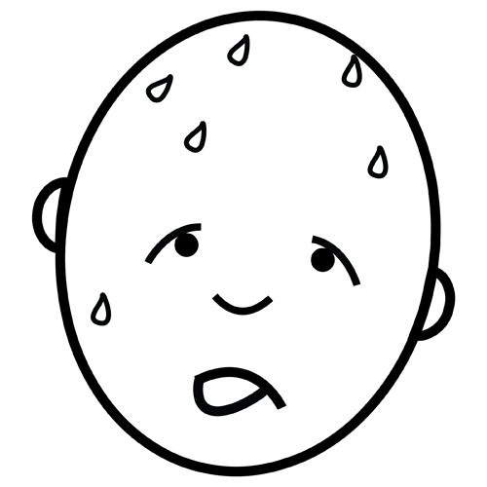
tobillo | estómago | músculo | sudar
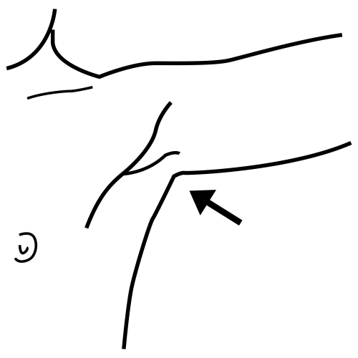 | 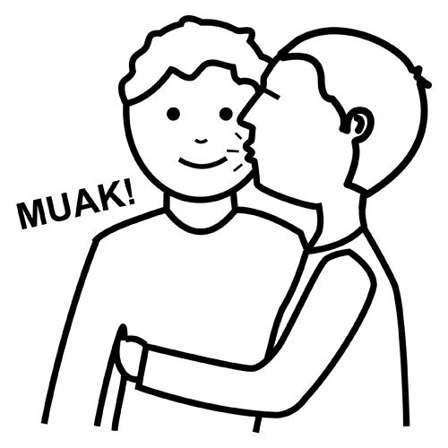 | 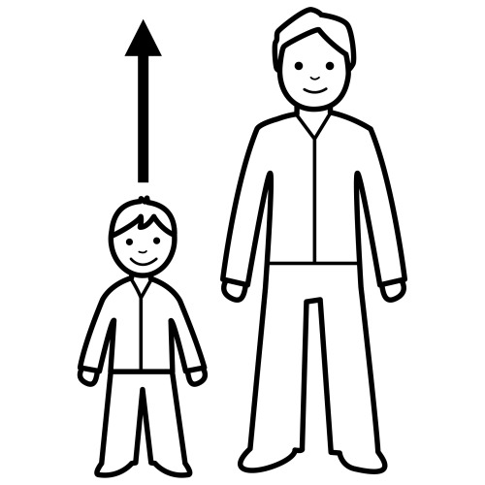 | 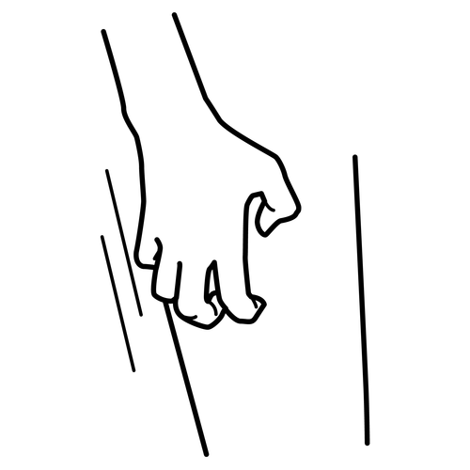
axila | besar | crecer | rascar

 | me | bi | ras
 | to | ji | llo
 | ca | cu | la
 | a | de | lla
 | mús | xi | lo

 | x |  |  |  |  |  |  | s | c |  |  |  |  |  |  |  | ó | m

 | e |  |  | l | l |  |  |  |  | r |  |  |  | e |  | c |  |  | c

 | a |  |  | a |  |  | c |  |  |  |  |  | s |  |  | o |  |  | l | l

sudar
rascar
crecer
besar
frente
muela
estómago
caderas
axila
mejilla
músculo
tobillo

frtroscarsudarcreserl
trentebosarlrascarjup
abasarcrecercdbesarl
kmuolafrentemjmuelal
estómagotodilloasilar
oxilacaderasnhgaxilal
estomimejillaestomego
fobillomúsculomalijkip
frttabillotobillotofillo

Siempre me pongo desodorante |  | dolerá el estómago
Si comes muy rápido te |  | una muela
Tiene unos músculos muy fuertes |  | en las axilas
Mi abuela me dio un |  | porque va mucho al gimnasio
Si te rascas la pierna |  | beso en la mejilla
No paraba de sudar |  | te harás sangre
El dentista me ha arrancado |  | porque hacía mucha calor

3 4
… | … | … | …
… | … | … | …
… | … | … | …
… | … | … | …
… | … | … | …
… | … | … | …

Completar

El dentista me ha arrancado una ………………………. que me dolía mucho

Siempre tiene un poco rojas las ……………………… cuando hace frío

Le dolía mucho el …………………….. porque había comido muy deprisa

Cuando lo vio le dio un ………………… en la mejilla

Si no llueve van a ……………………. muchas personas de hambre

Si quieres …………………. debes comer alimentos buenos y variados

Mi madre me ha cortado el …………………. con unas tijeras de peluquero

Se ha roto un ……………….. del dedo

Mi hermana se ha hecho agujeros en las …………………… para llevar pendientes

Se depiló las …………………….. para ir a la playa

La ……………………. de mi abuelo es blanca como el algodón

Le pegó con el ……………… en medio de la cara

Se enfadó mucho con ella porque le sacó la ……………………

Le cayeron unas …………………….. de los ojos cuando le despidió en el autobús

Sus ……………….. son de color verde claro

lengua piernas hueso morir beso pelo mejillas barba

orejas puño crecer muela lágrimas estómago ojos

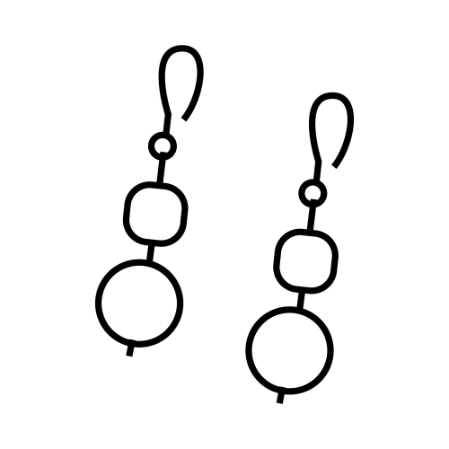 | 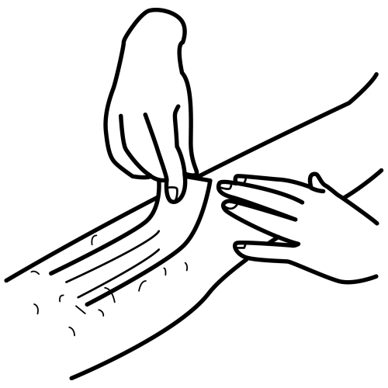 | 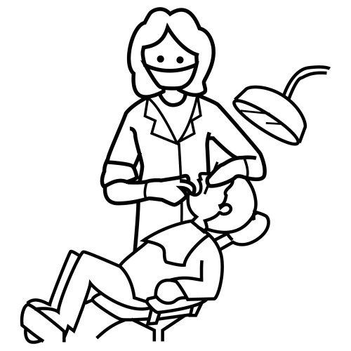 |  | 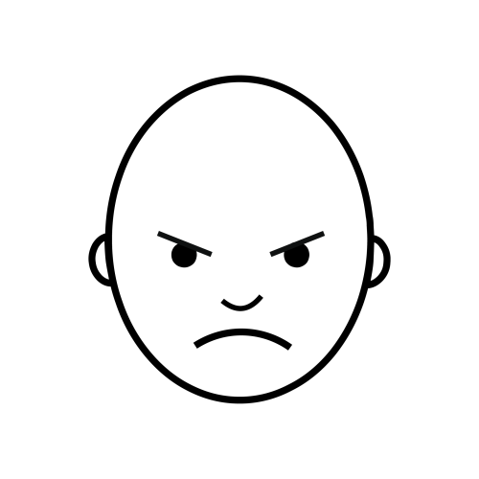
pendientes | depilar | dentista | tijeras | enfadar enfadó

Encuentra y escribe 24 palabras

e | s | t | ó | m | a | g | o | h | y | p | i | e | r | n | a | j
s | u | f | g | u | h | s | j | o | l | e | ñ | s | u | a | l | o
f | d | o | g | ñ | o | r | o | d | i | l | l | a | n | c | k | g
c | a | j | u | e | n | h | u | e | k | o | d | j | c | e | j | a
a | r | a | s | c | a | r | a | d | a | j | o | k | l | r | l | r
l | a | x | h | a | j | u | m | o | r | i | r | a | c | j | i | g
c | t | i | z | r | u | n | o | a | d | ñ | u | m | u | e | l | a
a | f | l | e | n | g | u | a | o | b | y | p | v | e | x | v | n
u | ñ | a | v | a | v | z | b | m | e | j | i | l | l | a | m | t
x | y | c | l | r | t | a | g | y | s | u | e | b | l | u | m | a
o | r | t | y | i | b | n | m | p | a | ñ | l | w | o | t | y | p
c | o | r | a | z | ó | n | v | b | r | r | t | ñ | l | p | i | e

……… | ……… | ………
……… | ……… | ………
……… | ……… | ………
……… | ……… | ………
……… | ……… | ………
……… | ……… | ………
……… | ……… | ………
……… | ……… | ………

